HACKERS DO BEM
FUNDAMENTAL - TURMA 20
Aluno : Caio Dos Santos Leal

MÓDULO 6

ATIVIDADE PRÁTICA 2

Atividade 6.6: passo 6
Execução de uma solicitação HTTP utilizando o comando curl no Kali Linux com aplicação de codificação percentual, realizando uma busca no Google pelo termo “Olá, mundo!”
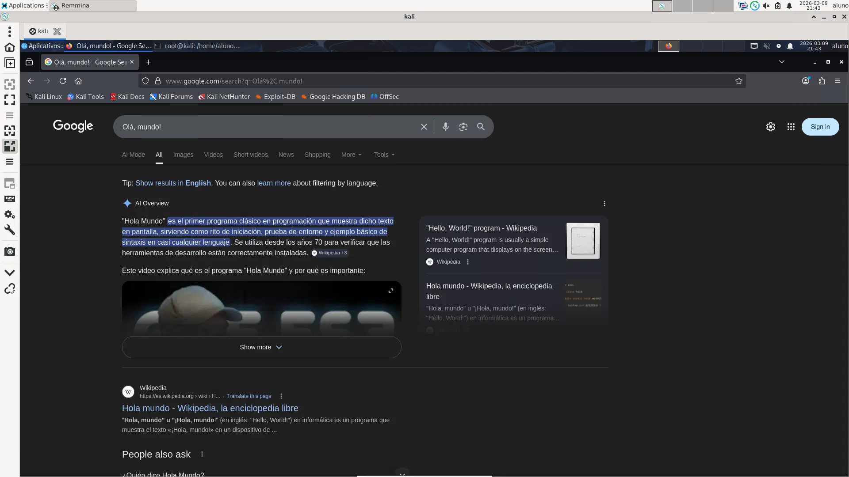

Atividade 6.7: passo 5
Geração de um QR Code a partir de um link encurtado utilizando a ferramenta qrencode no Kali Linux, permitindo acessar o endereço web através da leitura do código QR gerado.
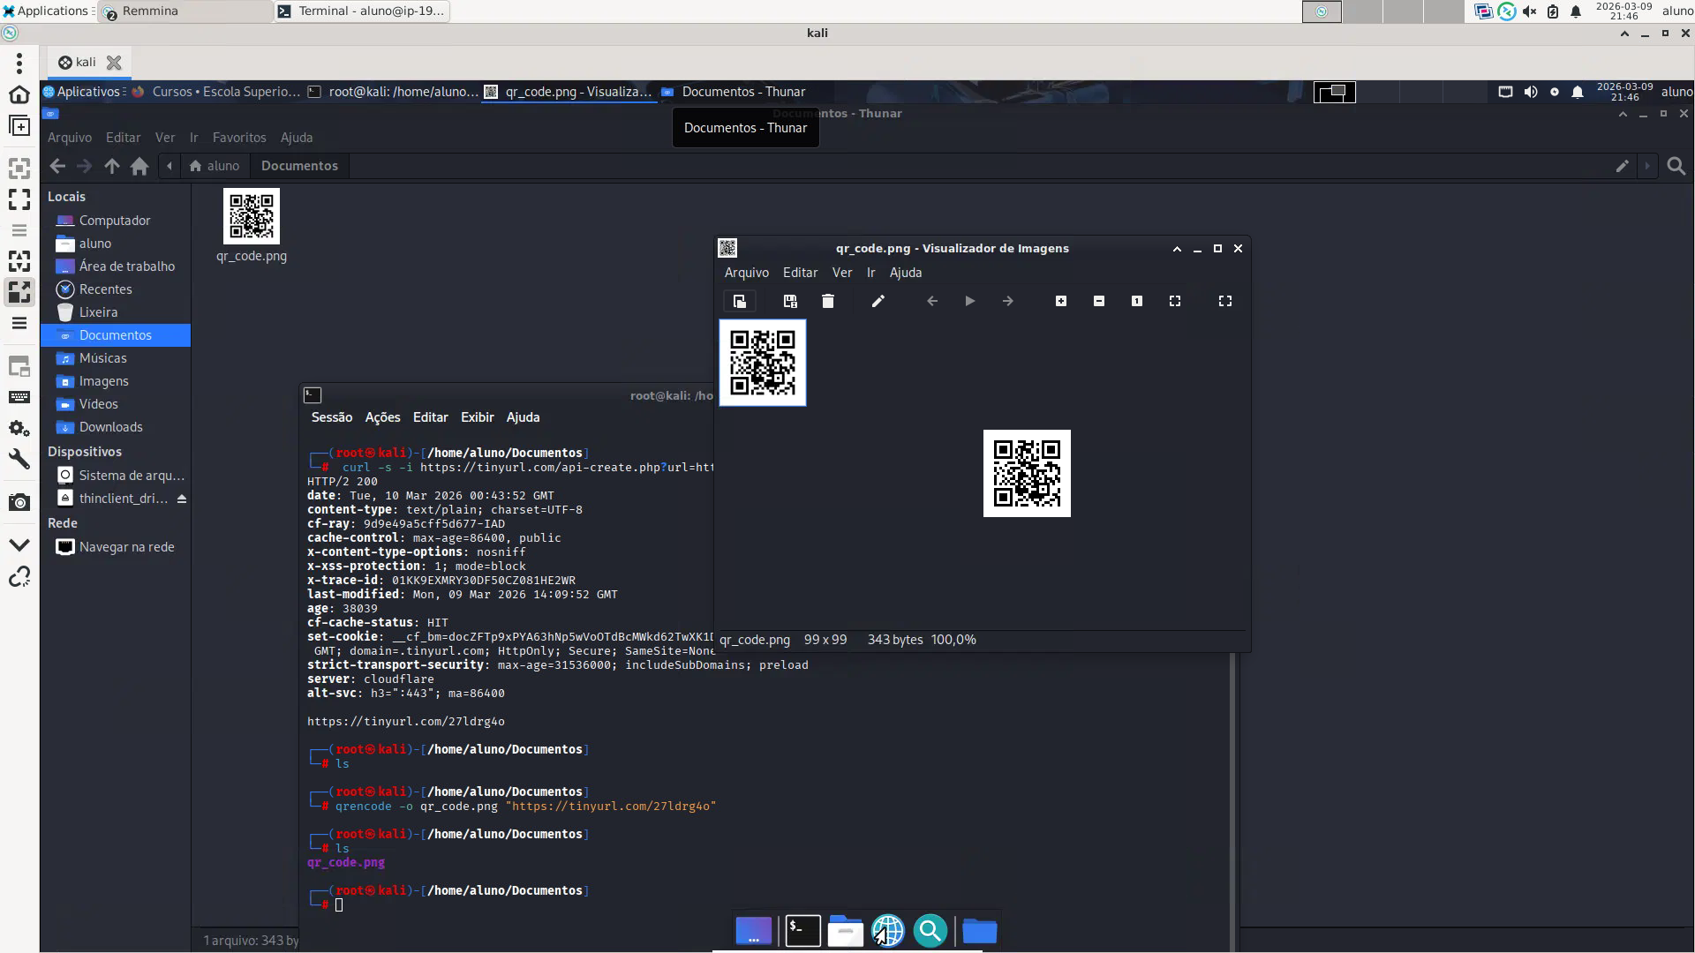

Atividade 6.8: passo 9
Demonstração do ataque Clickjacking, utilizando um elemento <iframe> quase invisível sobreposto a um botão, ilustrando como um usuário pode ser induzido a clicar em um conteúdo oculto.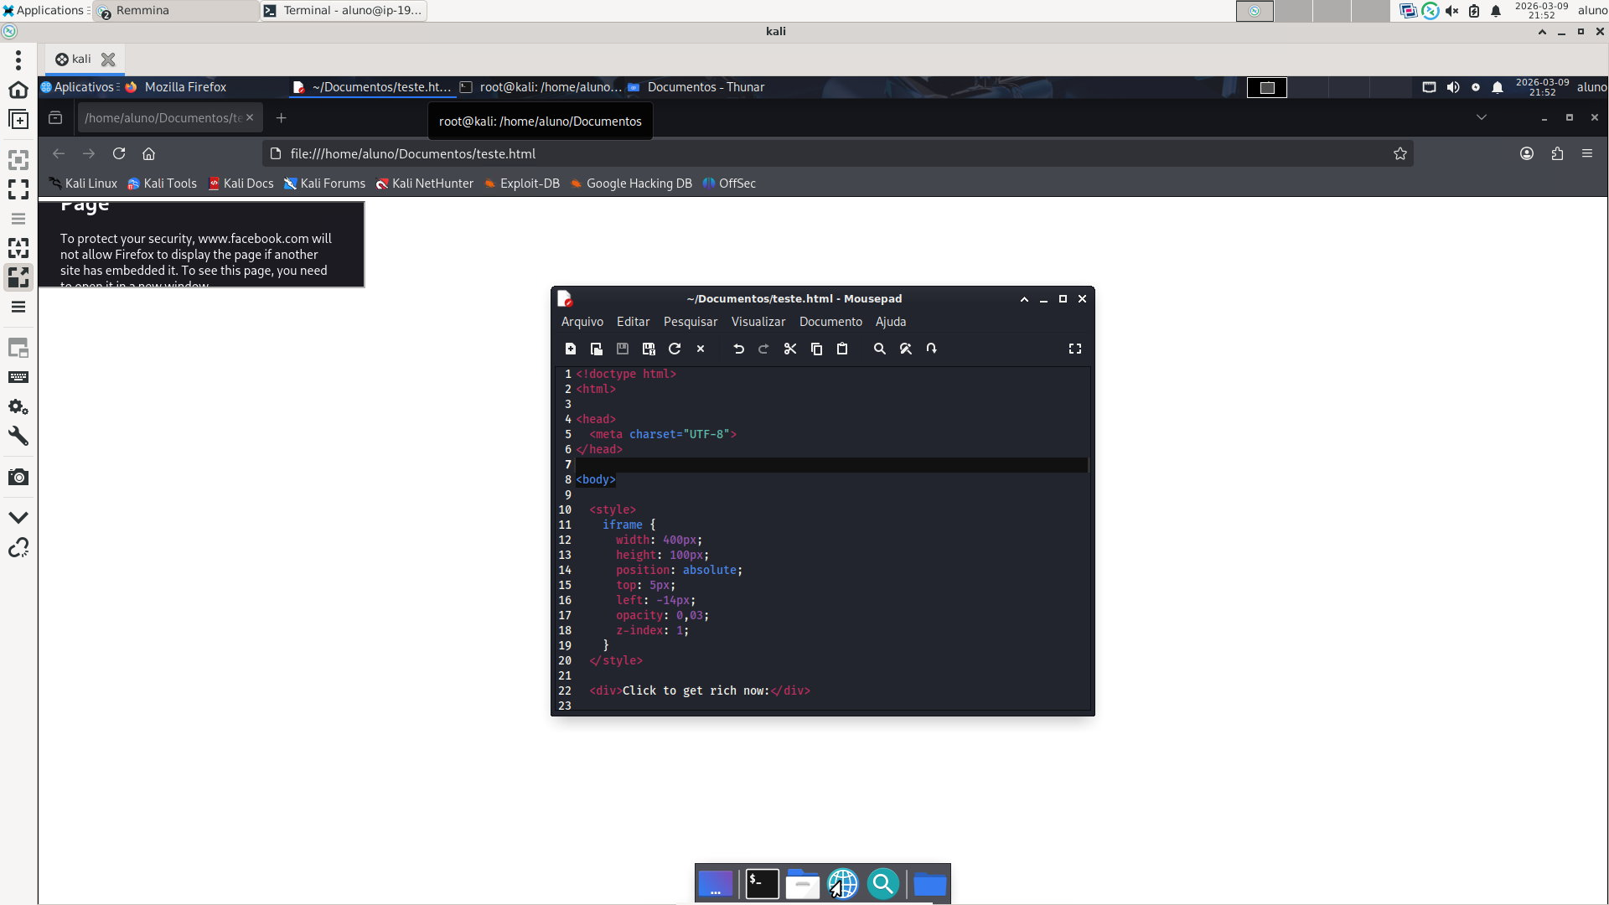

Atividade 6.9: passo 4
Teste de vulnerabilidade Clickjacking realizado no site www.hackthissite.org utilizando a ferramenta online clickjacker.io, identificando a ausência dos mecanismos de proteção X-Frame-Options e CSP Frame-Ancestors, indicando vulnerabilidade ao ataque.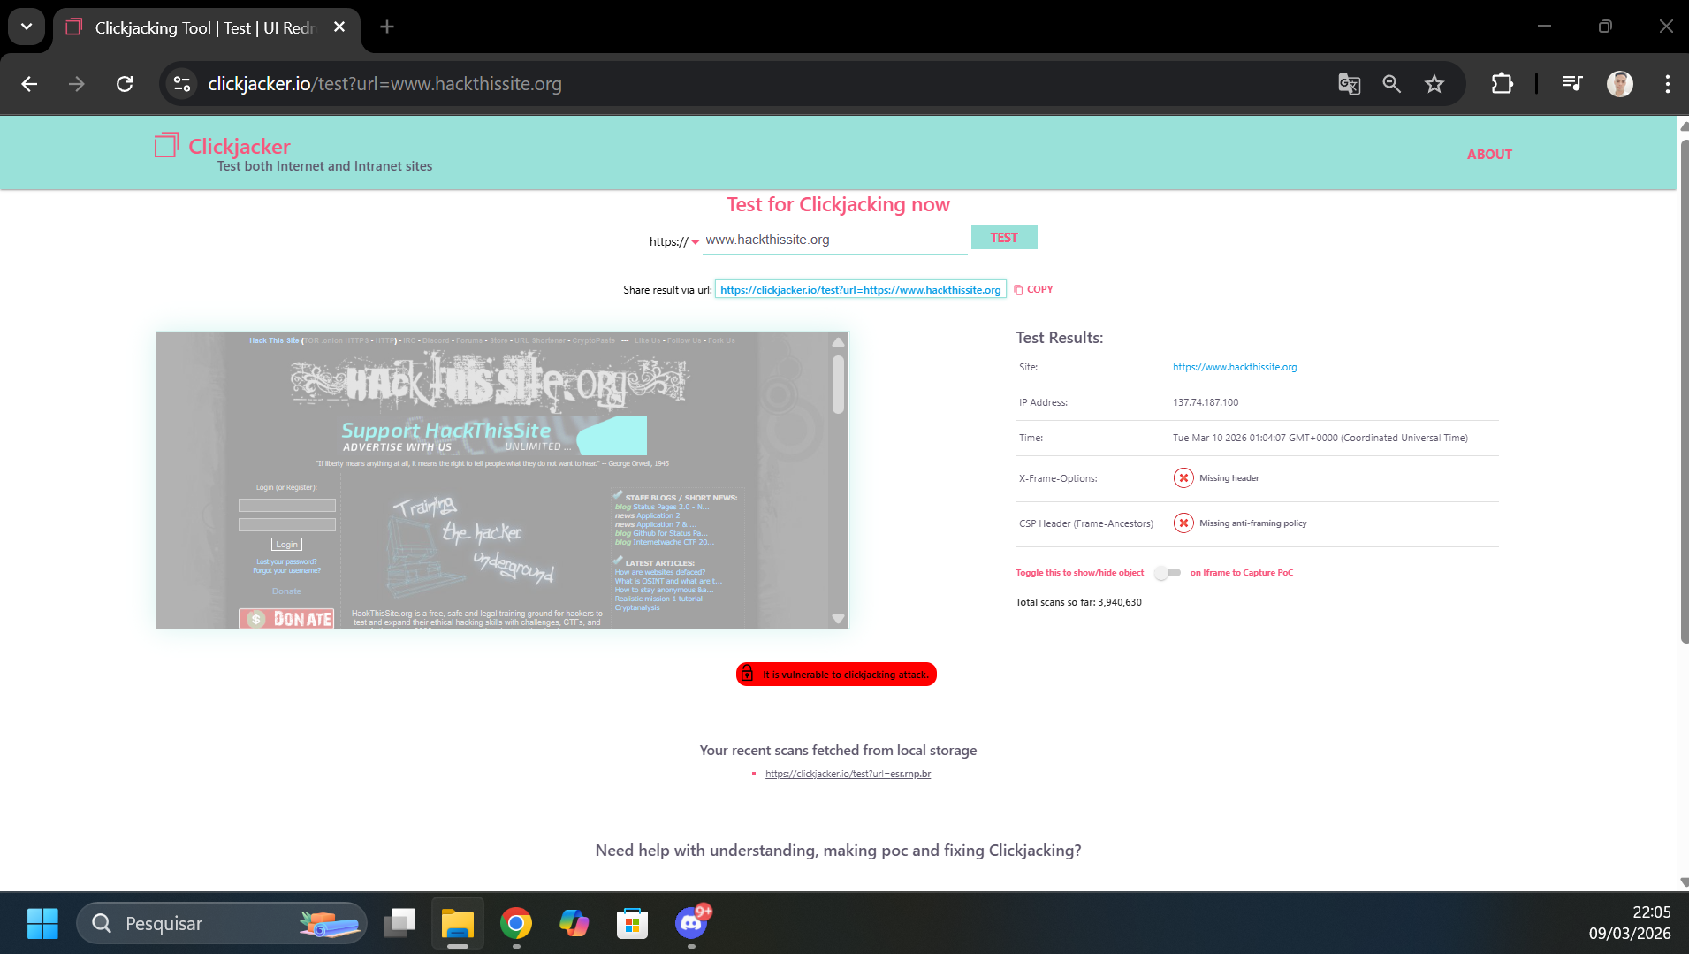

Atividade 6.10: passo 11
Exploração de uma vulnerabilidade SQL Injection utilizando a ferramenta SQLmap no Kali Linux, permitindo identificar bases de dados, tabelas e credenciais de usuários no site de teste.